L’interprétation de *Sopiana* pour flûte, piano et bande de François-Bernard Mâche

par Philippe Lalitte

Si l’apparition de la musique mixte, dans les années 1950, a imposé un changement de paradigme pour la composition, elle s’est rapidement révélée être un nouveau défi pour les interprètes. Ceux-ci sont amenés à apprivoiser un dispositif technologique (systèmes de stockage, de déclenchement et de diffusion), à se familiariser avec la notation de la partie sur bande et à se confronter à des sons non nécessairement instrumentaux (environnement naturel, biotope, bruits urbains et industriels, électroniques, etc.) plus ou moins familiers, plus ou moins variables selon les œuvres. L’interprète doit abandonner certaines prérogatives telles que le contrôle sur l’équilibre global des dynamiques et sur le tempo (dans le cas de la musique avec bande). L’ensemble de ces contraintes implique une interaction limitée, souvent à sens unique, contrairement à la musique de chambre où les problèmes de fusion des timbres, de synchronisation, d’équilibre entre les parties et de feedback auditif sont gérés instant après instant par les partenaires humains.

La musicologie s’est encore peu penchée sur les questions d’interprétation de la musique après 1945 et encore moins sur celle de la musique mixte. Cet article n’a pas l’ambition de faire le tour de cette question, mais se donne pour objectif d’en traiter quelques problématiques à partir du cas de *Sopiana* pour flûte, piano et bande (1980) de François-Bernard Mâche. Parmi le vaste répertoire d’œuvres mixtes de ce compositeur, *Sopiana* apparaît comme l’un des points d’aboutissement de sa démarche qui consiste, pour le dire de manière très concise, à confondre les catégories conventionnelles du brut (sons provenant des éléments naturels, du monde animal, de langues mortes ou vivantes) et du musical. *Sopiana* est aussi l’une des pièces mixtes du compositeur les plus enregistrées car elle bénéficie de trois versions discographiques commercialisées. Celles-ci ont servi de support à l’étude de l’interprétation de cette œuvre. En complément, nous nous sommes appuyés sur des entretiens réalisés avec deux des interprètes de l’œuvre : Pierre-Yves Artaud et Lise Daoust[1].

Ce texte n’a pas de vocation prescriptive. Il ne s’agit ni de produire une critique qui viserait à hiérarchiser qualitativement telle ou telle interprétation, ni de proposer une façon d’exécuter tel ou tel passage de la partition. Notre démarche s’attache d’une part à documenter les pratiques de performance de la musique mixte et d’autre part à dégager des convergences et des divergences entre les interprétations sur des points précis (sonorité globale, synchronisation avec la bande, tempo), puis à en comprendre les ressorts.

# 1. Spécificités de la mixité de Sopiana

*Sopiana* a été composée pour le flûtiste Pierre-Yves Artaud qui en est le dédicataire et le créateur. La pièce a été créée, avec la pianiste Rita Sin, le 12 juillet 1980 à l’Académie d’été de Pécs (Hongrie). Comme le compositeur le précise dans la notice du premier enregistrement de l’œuvre (Mâche 2012 : 160), le « titre de *Sopiana* est dérivé de l’ancien nom romain de Pécs[2] ». L’objectif de cet article étant de traiter des questions d’interprétation, nous n’analyserons pas l’œuvre de façon exhaustive. Le lecteur trouvera toutes les informations nécessaires dans les analyses d’Olivier Loutz (2006) et de Márta Grabócz (2013). Nous nous contenterons de rappeler simplement quelques aspects essentiels pour l’interprétation.

*Sopiana* est la douzième pièce mixte de Mâche depuis *Synergies* pour ensemble et bande (1963). Le contenu de la bande reprend en partie celui de *Naluan* pour ensemble et bande (1974), une pratique déjà explorée avec *Korwar* pour clavecin moderne 16 pieds et bande (1972), *Rambaramb* pour orchestre et bande (1972) et *Temes Nevinbür* pour deux pianos, deux percussions et bande (1973). La bande de *Sopiana* est constituée uniquement du chant de trois oiseaux – le Shama de Malaisie, l’Hypolaïs ictérine et la Rousserolle verderolle – choisis pour leurs caractéristiques musicales et structurelles qui les rapprochent de la musique humaine. Les séquences préenregistrées ont été traitées par *noise-gate* et par filtrage afin d’éliminer les sons parasites (bruits de l’environnement, chants d’oiseaux lointains, etc.) et de ne garder que ce qui est pertinent dans le modèle sonore. Elles ont ensuite été montées de façon à respecter l’ordonnancement et les tempi souhaités par le compositeur. Signalons qu’il est possible de jouer la pièce en version purement instrumentale (sans bande), notamment lorsque celle-ci est interprétée dans les deux versions au même concert. Cependant, peu d’interprètes (si ce n’est aucun) ont choisi cette option jusqu’à présent.

Comme souvent dans la musique mixte de Mâche, la relation instrument/bande est conçue sur le principe du sur-modelage. L’interprète doit non seulement se synchroniser le plus précisément possible avec la bande, mais aussi adapter son jeu aux modèles sonores préenregistrés. Les chants d’oiseaux servant de modèle à l’écriture instrumentale de *Sopiana*[3], la partition comporte de nombreux points de contacts morphologiques, gestuels et temporels entre le contenu de la bande et les instruments tels que des intervalles (dont des micro-intervalles), des traits mélodiques, des notes répétées, des phrasés, des changements de registre et de timbre à travers une large palette de modes de jeu[4].

La notation de la partie sur bande revêt une grande importance pour les instrumentistes. Celle-ci peut prendre différentes formes telles que des notes sur une portée, des graphismes, des symboles, des indications textuelles, des numérotations selon le type d’événement que le compositeur souhaite communiquer à l’interprète. Afin de s’assurer de la meilleure synchronisation possible entre les instrumentistes et la bande, Mâche a choisi de transcrire en notation solfégique les chants d’oiseaux en les transposant deux octaves plus bas pour le confort de lecture (ils sonnent bien sûr à hauteur réelle dans l’enregistrement). Par conséquent, en plus des portées dédiées à la flûte et au piano, la partition[5] inclut une portée pour le Shama ou deux portées pour l’Hypolaïs ictérine et la Rousserolle verderolle.

La notation de la partie sur bande joue un rôle crucial lors de l’apprentissage de l’œuvre car elle permet à l’interprète de mieux comprendre comment s’articulent les événements enregistrés, de visualiser leurs relations temporelles avec les instruments et, en définitive, de mieux en mémoriser le contenu. Pierre-Yves Artaud souligne à quel point le travail préparatoire d’écoute de la bande et de lecture de sa transcription solfégique est essentiel pour une bonne exécution :

C’est un rapport identique à celui des membres d’un quatuor à cordes qui joueraient sur la partition d’ensemble. Dans un tel cas, on ne la regarde pas, on la “voit”. Le graphique est mémorisé en amont et l’œil reconnait à la façon d’un laser lisant un code-barre. Tout le travail préparatoire est donc essentiel, on entre dans sa mémoire un “programme” dans lequel toutes les dimensions de la musique figurent, y compris la reconnaissance visuelle[6].

En concert, la notation apporte une sécurité qui permet à l’interprète de se repérer et d’améliorer la synchronisation avec la bande. Selon Lise Daoust, elle permet aussi d’anticiper sur les événements à venir :

Toute notation d’une bande est utile. Elle permet une lecture polyphonique. Au stade du concert, les repères sont très connus, mais la représentation de la bande permet d’anticiper le texte, donc d’avoir une interprétation nettement moins anecdotique et microscopique. Dans cette pièce, j’ai appris des sections par cœur, et cela tout naturellement, pour plus de commodité, notamment avec les nombreuses tournes de page[7].

D’un point de vue formel, la bande n’est pas présente durant toute la pièce (Fig. 1, schéma formel inspiré des analyses d’Olivier Loutz et de Márta Grabócz). Mâche a intercalé des interludes instrumentaux qui sont autant de fenêtres temporelles sans la contrainte de la synchronisation avec la bande. Le compositeur offre donc aux interprètes des espaces de liberté qu’ils peuvent exploiter pour avoir plus de souplesse dans les tempi, les modes de jeu, les silences... Par ailleurs, notons que ces interludes sont les sections où les techniques de jeu avancées sont les plus nombreuses.

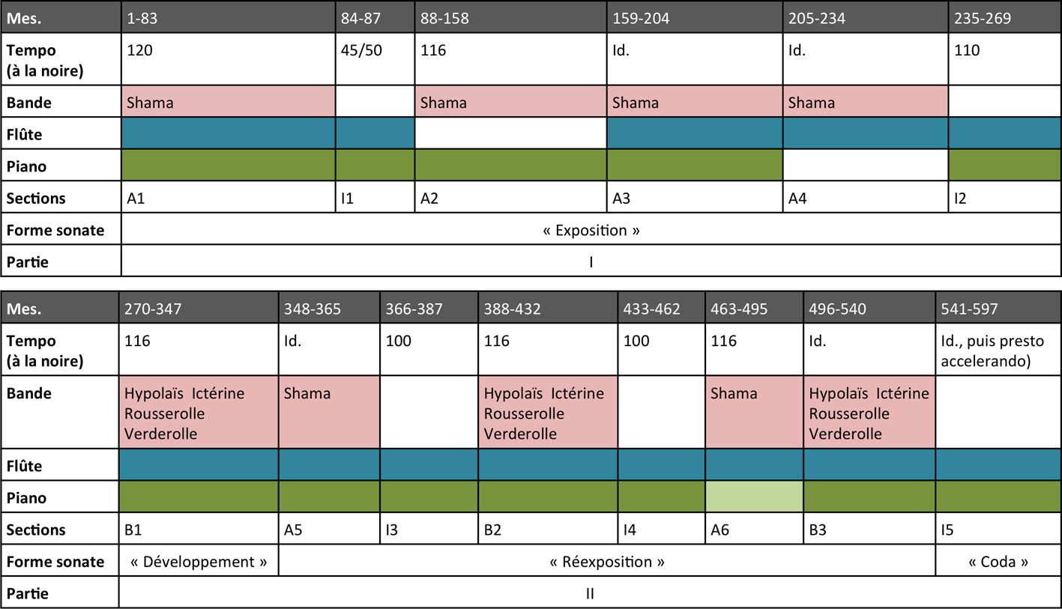

Fig. 1 : Schéma formel de *Sopiana*.

L’organisation formelle de *Sopiana* est de type rondo-sonate. Le rondo fait se succéder des sections avec le Shama (A) et des sections avec l’Hypolaïs ictérine et la Rousserolle verderolle (B), entrecoupées de cinq interludes instrumentaux (I), la coda constituant le dernier d’entre eux. Cinq valeurs métronomiques sont utilisées (à la noire) : 120 (A1), 116 (A2, A3, A4, A5, B1, B2, B3, I5), 110 (I2), 100 (I3, I4), 45-50 (I1). Cependant, les changements de tempo sont relativement peu nombreux, le tempo à 116 à la noire étant quantitativement le plus représenté. Les tempi des interludes sont les plus lents, exception faite de la coda qui commence à 116 à la noire et se termine par un *prestissimo accelerando* (à partir de la m. 587). Les changements de tempo, souvent associés à des pauses qui les précèdent (servant au déclenchement de la bande), ont un rôle structurel important pour démarquer les grandes sections.

Selon Márta Grabócz (2013), l’exposition de la forme sonate est déterminée par les trois premières sections avec le Shama et les deux premiers interludes (A1, I1, A2, A3, I2), le développement par la seule section B1, la réexposition par la reprise des trois types de matériaux (A4, I3, B2, I4, A5, B3, I5). Du point de vue de l’interprète, il n’est cependant pas évident de s’appuyer sur une telle structure abstraite. Les instrumentistes peuvent mettre en valeur les combinaisons entre les protagonistes puisque l’on trouve des sections en trio flûte/piano/Shama (A1, A3, A5, A6), en quatuor flûte/piano/Hypolaïs ictérine/Rousserolle verderolle (B1, B2, B3), en duo flûte/Shama (A4), piano/Shama (A2), flûte/piano (I1, I2, I3, I4, I5). Dès lors, on pourrait analyser la dramaturgie de *Sopiana* dans une optique plus téléologique. Elle serait constituée d’une première partie (mm. 1-269), d’une densité texturale assez légère (duos et trios), fondée sur quatre itérations du Shama de Malaisie, et d’une seconde partie (mm. 270-597), beaucoup plus diversifiée dans ses modèles sonores et ses textures qui aboutit à une coda cathartique menée par la flûte et le piano.

# 2. Le corpus d’enregistrements

Le premier enregistrement de *Sopiana* a été réalisé en 1982 par Pierre-Yves Artaud et Jacqueline Méfano (piano) dans les studios du GRM, sous la supervision du compositeur[8]. Le disque vinyle comprenait également des enregistrements de *Kassandra* et *Amorgos,* interprétés respectivement par l’Ensemble du Nouvel Orchestre Philharmonique et par les solistes de l’Ensemble 2e2m, sous la direction de Boris de Vinogradov (Tableau 1). Dans sa critique du disque, Jean Gallois (*Diapason* n° 279, janvier 1983) fut particulièrement touché par la force expressive et la virtuosité qui émanent de l’enregistrement de *Sopiana*:

Dans cette page pour flûte et piano – où brillent Pierre-Yves Artaud et Jacqueline Méfano –, Mâche superpose, prolonge, mêle le chant naturel de deux oiseaux aux instruments traditionnels, demandant à ces derniers de se fondre ou au contraire de poursuivre dans une même tessiture de timbres le chant des volatiles ou d’en rythmer la courbe. Travail prodigieux, étourdissant, qui vous saisit, subjugue et force l’admiration, tant la virtuosité – qui eût pu n’être que cela – devient œuvre d’art à part entière. Nous écoutons alors, tout à la fois, une merveilleuse pyrotechnique sonore, une fabuleuse prestidigitation, délicatement ouvragée et qui tranche admirablement, par sa poésie profonde et son alliance avec la Nature, sur la production contemporaine.

Il fallut attendre 14 ans pour qu’un nouvel enregistrement de *Sopiana* soit publié, avec cette fois Lise Daoust à la flûte et Louise Bessette au piano, dans un disque intitulé *Mozart et les oiseaux* (1996). Le programme était constitué de diverses pièces de Mozart associées à celles de compositeurs contemporains[9]. Un troisième enregistrement, avec Cécile Daroux à la flûte et Emmanuelle Bouillot au piano, parut en 2006. Le programme du disque, intitulé *La Flûte et les Oiseaux : Hommage à Olivier Messiaen*, comportait des œuvres de Messiaen, Debussy, Ravel, Ibert, Saint-Saëns, Ancelin, Kœchlin, Mâche et Prokofiev[10]. Mâche n’a supervisé aucun de ces deux enregistrements. Le Tableau 1 récapitule les principales caractéristiques des trois enregistrements utilisés dans cette étude[11]. Dans la suite du texte, les interprétations seront désignées par le nom du ou de la flûtiste.

|  |  |  |  |
| --- | --- | --- | --- |
| Interprètes | Références | Lieu | Programme |
| Pierre-Yves Artaud (flûte), Jacqueline Méfano (piano)  Enregistrement supervisé par le compositeur | LP 1982  Réédition CD, INA-GRM, 1999 | Studio du GRM (Radio-France) | *Kassandra, Sopiana, Amorgos*  Réédition CD : *Manuel de Résurrection, Kassandra, Sopiana, Amorgos, Moires* |
| Lise Daoust (flûte), Louise Bessette (piano) | CD ATMA Classique, 1996 | Studio (Montréal) | Mozart, Messiaen, Levinas, Gougeon, Mâche |
| Cécile Daroux (flûte), Emmanuelle Bouillot (piano) | CD Loreley, 2006 | Studio (Paris) | Messiaen, Debussy, Ravel, Ibert, Saint-Saëns, Ancelin, Kœchlin, Mâche, Prokofiev |

Tableau 1 : Trois enregistrements en studio de *Sopiana.*

# 3. Caractérisation globale des interprétations

Dans un premier temps, nous allons tenter de différencier globalement les trois interprétations de *Sopiana*. Pour ce faire, nous avons procédé à l’extraction (avec MIR Toolbox version 1.6, Lartillot et Toiviainen 2007) de 14 descripteurs audio qui couvrent divers aspects du son tels que le timbre (centroïde spectral, clarté spectrale, étalement spectral, roulement spectral, flux spectral, irrégularité spectrale, inharmonicité), la dissonance sensorielle (rugosité), la quantité de bruit (platitude spectrale, taux de passages par zéro), l’enveloppe temporelle (temps d’attaque, pente d’attaque, fluctuation rythmique) et le degré de changement (nouveauté)[12]. Cette analyse du signal a permis d’obtenir une valeur moyenne pour chaque descripteur. Nous avons ensuite procédé à une Analyse factorielle discriminante (AFD) à partir des 14 variables quantitatives (les descripteurs) et des trois variables qualitatives (les trois interprétations). L’objectif était de tester si les descripteurs permettent de distinguer les interprétations sur la base du son, puis de représenter les données dans un espace à deux dimensions (Fig. 2).

Les pourcentages de variance obtenus pour F1 et F2 sont respectivement 56,85 % et 43,14 %[13]. Le premier facteur contribue légèrement plus que le second à expliquer la variance. Le Tableau 2 présente les contributions des descripteurs à chaque facteur. On constate que le facteur 1 est associé à des descripteurs de type temporel (fluctuation rythmique [0,266]), temps d’attaque [0,302]), alors que le second facteur correspond à des descripteurs de bruit (taux de passage par zéro [0,676], platitude du spectre [0,523]) et de timbre (centroïde spectral [0,471], étalement spectral [0,423], clarté spectrale [0,346], roulement spectral [0, 339]). Les descripteurs de rugosité, de nouveauté et d’irrégularité spectrale n’apportent qu’une contribution mineure.

|  |  |  |
| --- | --- | --- |
| **Descripteurs** | **F1** | **F2** |
| Centroïde spectral [*Spectral centroid*] | -0,268 | 0,471 |
| Clarté spectrale [*Spectral brightness*] | -0,493 | 0,346 |
| Étalement spectral [*Spectral spread*] | 0,014 | 0,423 |
| Roulement spectral (95%) [*Spectral rolloff*] | -0,171 | 0,339 |
| Irrégularité spectrale [*Spectral irregularity*] | 0,115 | 0,007 |
| Inharmonicité [*Inharmonicity*] | -0,038 | 0,113 |
| Rugosité [*Roughness*] | 0,013 | -0,039 |
| Flux spectral [*Spectral flux*] | -0,202 | 0,079 |
| Platitude spectrale [*Spectral flatness*] | -0,166 | 0,523 |
| Taux de passages par zéro [*Zero crossing rate*] | 0,059 | 0,676 |
| Temps d’attaque [*Attack time*] | 0,302 | -0,206 |
| Pente d’attaque [*Attack slope*] | -0,184 | -0,050 |
| Fluctuation rythmique [*Rhythm fluctuation*] | 0,266 | 0,034 |
| Degré de changement/nouveauté [*Novelty*] | 0,036 | 0,029 |

Tableau 2 : Contribution des descripteurs à chaque facteur de l’AFD.

L’AFD démontre que les descripteurs permettent de distinguer les trois interprétations. Sur la représentation en deux dimensions (Fig. 2), les sections correspondant à l’interprétation d’Artaud se situent majoritairement au-dessus de l’axe horizontal (à l’exception de I5), alors que celles de Daoust et Daroux sont placées en dessous (à l’exception de I1 et A3 pour Daoust et B1 pour Daroux). Si l’on se réfère aux descripteurs associés au facteur 2, la différence relèverait plutôt du son global des enregistrements incluant les timbres instrumentaux, l’acoustique de salle, la prise de son (type et placement des micros) et le mixage. Plus précisément, les sections placées en haut se distingueront par un timbre riche en harmoniques (étalement spectral) et un taux de bruit élevé. Ces deux caractéristiques peuvent correspondre à plusieurs facteurs : le son des instrumentistes, un mixage favorisant les sons bruités des oiseaux, la prise de son plus ou moins rapprochée des instruments et le bruit de fond de l’enregistrement. À l’écoute de la version d’Artaud, on entend une prise de son proche des instruments (et particulièrement de la flûte placée à droite) avec une réverbération courte et peu présente, ainsi qu’un bruit de fond assez important. Inversement, celle des enregistrements de Daoust (flûte à gauche) et Daroux (flûte au milieu) est plus réverbérée, des micros captant plus l’acoustique de salle et un bruit de fond beaucoup plus faible (surtout pour Daroux). Du point de vue du mixage, la bande est un peu plus présente dans l’enregistrement d’Artaud que dans ceux des deux flûtistes féminines. L’ensemble de ces caractéristiques a pour conséquence, dans le premier cas une différentiation prononcée entre les instruments et la bande qui conduit à une écoute plus analytique, dans l’autre une fusion entre les oiseaux et les humains qui privilégie une écoute que l’on pourrait qualifier de plus « écologique »[14]. Les coordonnées du descripteur de clarté spectrale (F1 -0,493 ; F2 0,346) suggèrent que les sections disposées dans la partie gauche ont une couleur sonore plutôt claire. À l’écoute, cette caractéristique est particulièrement remarquable dans l’enregistrement de Daoust. Encore une fois, elle ne provient pas que de la qualité des timbres instrumentaux, mais également de l’acoustique de la salle et de la prise de son.

Le facteur 1 de l’AFD sépare l’interprétation de Daroux de celles de Daoust et Artaud, les sections de ces derniers étant placées majoritairement à gauche de l’axe vertical. Les coordonnées des descripteurs de temps d’attaque (F1 0,302 ; F2 -0,206) et de fluctuation rythmique (F1 0,266 ; F2 0,034) suggèrent que la différence pourrait se jouer sur les articulations plus ou moins sèches et/ou la synchronisation rythmique. L’écoute comparée des interprétations, tant pour les sections sans bande (notamment I2, I3, I4), que pour les sections avec bande (par exemple B2 ou A2), confirme cette hypothèse. Il semble, par contre, que l’acoustique de la salle n’ait pas joué sur ces paramètres puisque l’enregistrement d’Artaud est plutôt mat, alors que celui de Daoust est plus réverbéré.

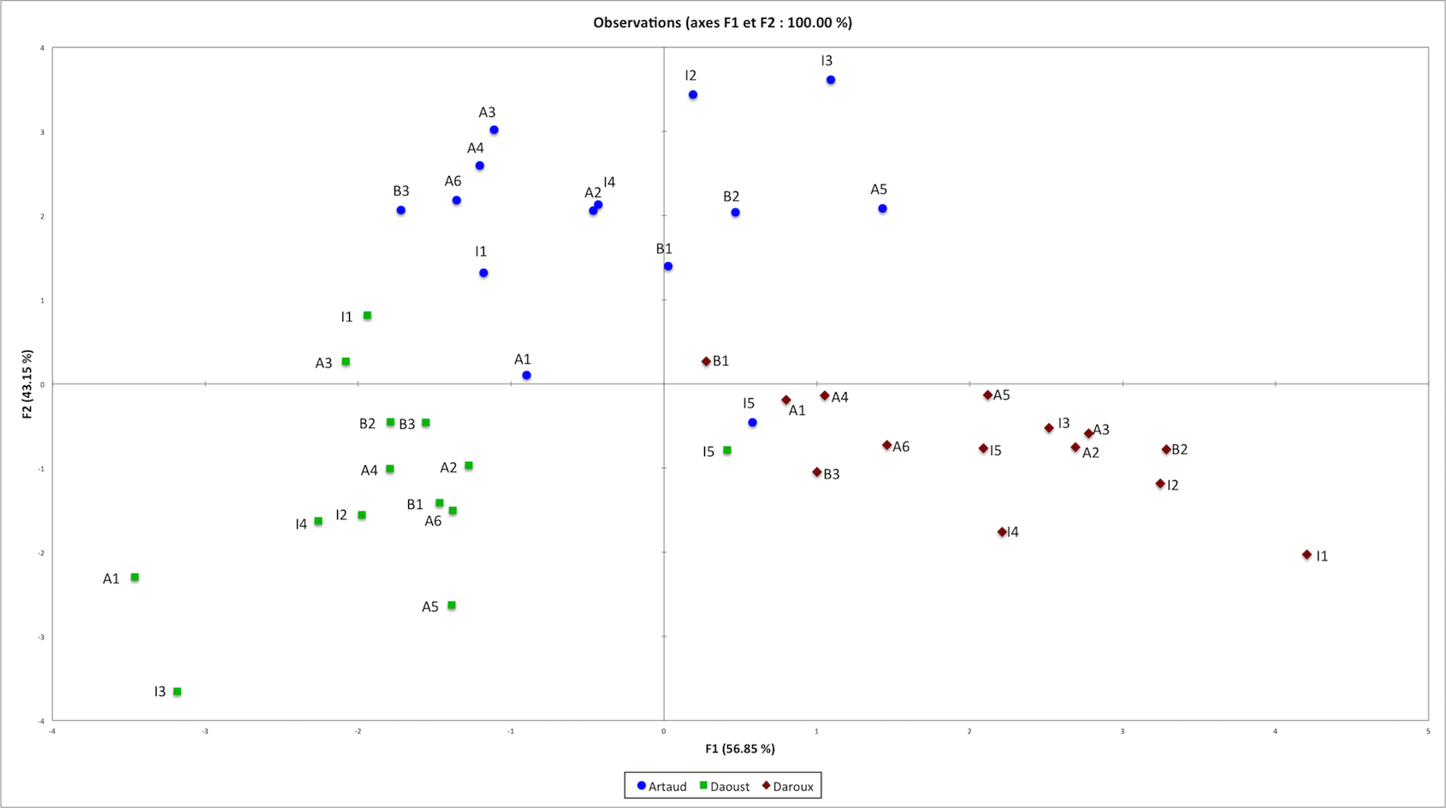

Fig. 2 : Analyse factorielle discriminante.

# 4. Les interprètes face au temps de la musique mixte

Même si *Sopiana,* dans sa majeure partie, est assujettie à la fixité temporelle de la bande, il est intéressant de vérifier s’il existe des écarts entre la durée théorique (la partition) et les trois enregistrements. La durée de chaque enregistrement a été calculée de l’attaque de la première note (flûte/Shama), jusqu’à la dernière note (flûte/piano, m. 597). Le silence initial et la résonance finale de la salle ont donc été supprimés du calcul afin d’obtenir des durées précises. Le Tableau 3 présente la durée totale, la durée cumulée des sections avec bande (6 sections A et 3 sections B) et la durée cumulée des cinq interludes pour chaque enregistrement.

Tous les enregistrements ont une durée totale supérieure à la durée théorique (630 s, 10’30). La version Artaud a l’écart le plus grand avec la durée théorique (60 s), celle de Daroux a le plus petit (30 s). L’écart de 30 s entre ces deux interprétations correspond à une déviation de 5 %, ce qui est peu pour une pièce de 10’30. Le Tableau 3 confirme que les divergences de durée proviennent, principalement, des interludes sans bande. On retrouve d’ailleurs la même différence de 30 s entre la durée cumulée des interludes d’Artaud et de Daroux.

|  |  |  |  |
| --- | --- | --- | --- |
|  | **Artaud** | **Daoust** | **Daroux** |
| Durée totale (en s et en mn/s) | 692 (11’32) | 672 (11’12) | 662 (11’02) |
| Sections A et B | 469,97 | 472,74 | 468,76 |
| Sections I | 222,03 | 199,26 | 193,24 |

Tableau 3 : Durée totale des enregistrements, durée cumulée des sections.

La Fig. 3 compare la durée de chaque section selon les interprétations. Sans surprise, les divergences de durée pour les sections avec bande sont très faibles, voire inexistantes, à l’exception de la section A4 car celle-ci commence par un passage flûte seule. Parmi les interludes, les divergences de durée entre les interprètes les plus fortes se trouvent dans les trois derniers. Pour les sections I3 et I4, ces écarts peuvent s’expliquer par le tempo et la présence de silences dont la longueur est susceptible d’être variée par l’interprète. Dans la section I4, en plus des silences, il est possible que la densité importante des modes de jeu ait pu impacter le tempo. Les écarts de la section I5 proviennent des variations de tempo et notamment du *prestissimo accelerando* final comme nous le verrons par la suite. Les durées les plus longues des interludes se rencontrent systématiquement dans la version d’Artaud, alors que les plus courtes correspondent à celle de Daroux. La section I4 fait cependant exception car ici la version Daoust est nettement la plus brève (12,58 s de différence avec Artaud et 8,35 s avec Daroux). La cause se trouve principalement aux mesures 446 et 450. Mesure 446, la façon de produire le glissando d’harmoniques de flûte prend seulement 1,96 s chez Daoust contrairement aux deux autres versions (respectivement 5,65 s et 4,11 s). Mesure 450, c’est le soupir qui dure 1,07 s chez Daoust contrairement aux deux autres versions (respectivement 1,26 s et 1,61 s).

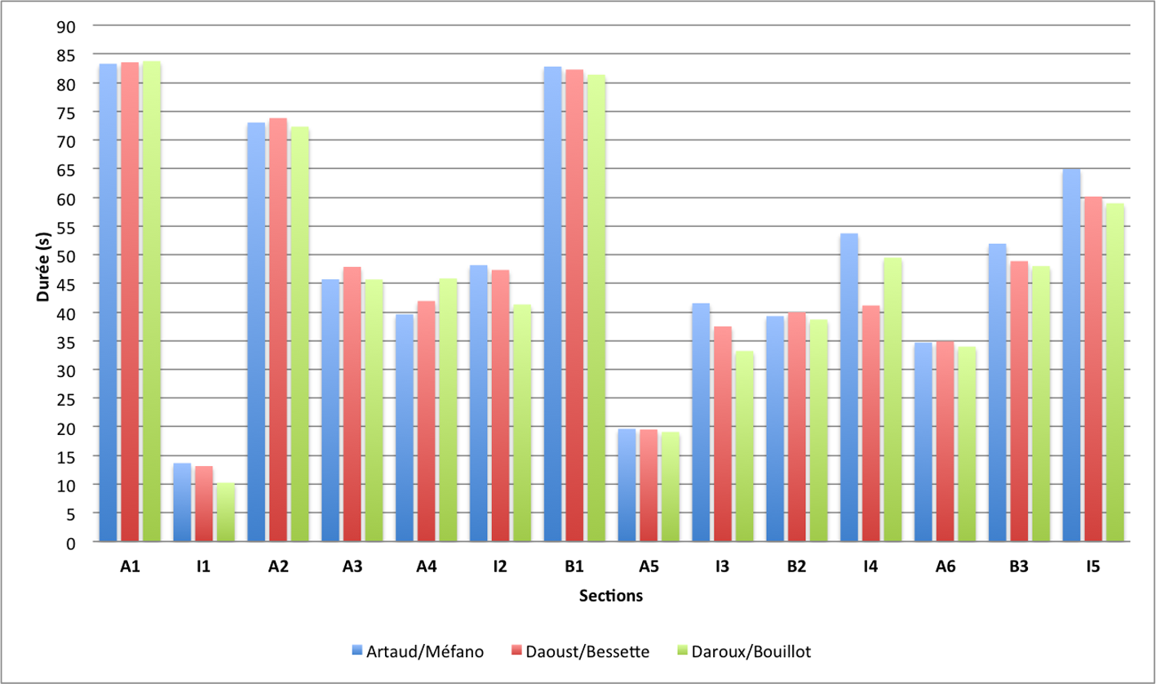

Fig. 3 : Durée des sections par interprétation.

*Sopiana* exige une grande virtuosité, modelée sur celle des oiseaux, qu’elle soit digitale (le nombre de notes à exécuter dans des tempi souvent rapides) ou due aux nombreuses techniques avancées de la flûte et du piano. Mais, d’après les interprètes que nous avons pu interroger sur cette question, la difficulté majeure semble résider dans la précision rythmique et la synchronisation avec la bande. C’est ce qu’affirme Pierre-Yves Artaud :

Il y a souvent un léger différentiel entre les oiseaux et la notation des tempi, même si l’exactitude de la notation est très remarquable. Dans la musique de chambre, les partenaires se livrent toujours à des exercices de compromis, car chaque tempo intérieur est unique. Pour *Sopiana*, pas question, il faut s’adapter, et cette rigidité est la source des problèmes[15].

Lise Daoust livre le même constat :

La difficulté majeure reste l’extrême précision du rythme. Le tempo est souvent très rapide, très articulé et toujours synchronisé avec la bande et le piano. Un décalage, si minime soit-il, ne pardonne pas[16] !

La question de la synchronisation entre l’instrumentiste et la bande a été l’un des enjeux majeurs de la musique mixte jusqu’à l’avènement dans les années 1980 de nouvelles solutions technologiques (clavier MIDI, Disklavier, flûte MIDI, suivi de partition, contrôleurs gestuels, etc.) qui, ceci dit, n’ont pas résolu tous les problèmes. Le synchronisme, comme le souligne Arshia Cont (2012 : 12), relève de deux points : « la confrontation de deux univers sonores lors de l’écriture, et la juxtaposition temporelle de deux médias lors de la performance ». Certains compositeurs, et particulièrement François-Bernard Mâche, se sont emparés de cette contrainte afin de créer des relations de logique et de continuité entre des sons de nature extrêmement différente. Mais, cette mise en concordance d’éléments hétérogènes exige de la part de l’interprète une attention de tous les instants au contenu sonore diffusé par la bande. À tel point, que l’absence d’interaction temporelle entre l’instrumental et la bande peut parfois inhiber l’interprète dans son jeu.

Afin de montrer les différences de synchronisation entre les flûtistes, nous avons utilisé la section A3 (mm. 159-204) caractérisée par une faible densité d’événements en raison de nombreux, et parfois longs, silences. La difficulté de synchronisation avec la bande en est d’autant plus redoutable. Nous avons effectué une détection manuelle de 18 attaques de notes communes à la flûte et au Shama avec le logiciel Sonic Visualiser (Cannam, Landone et Sandler, 2010). Pour améliorer la détection des attaques, deux filtrages ont été préalablement appliqués au fichier audio[17]. La Fig. 4 représente le différentiel des attaques entre la flûte et la bande pour les trois interprètes.

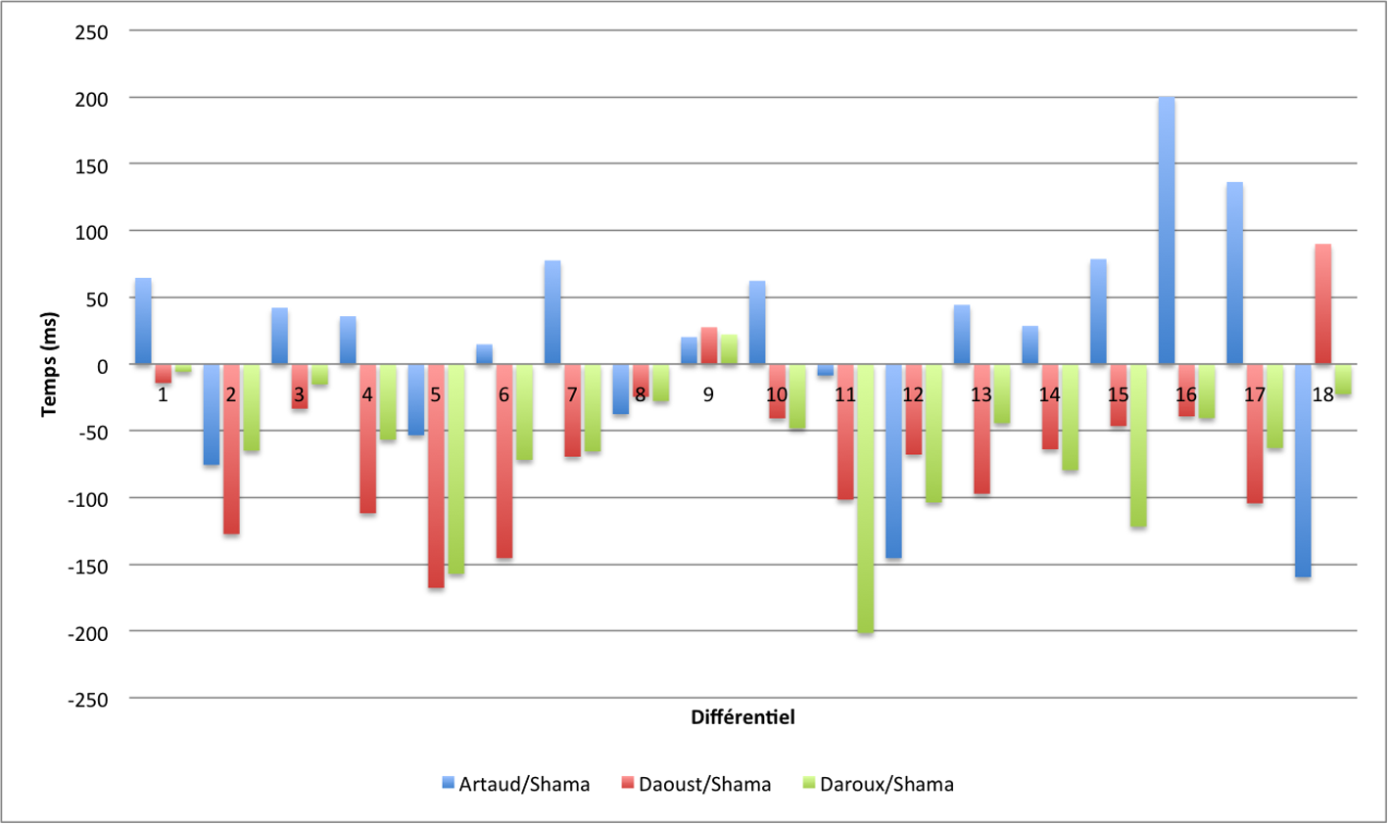

Fig. 4 : Section A3, différentiel des attaques entre la flûte et la bande.

Nous pouvons constater que Pierre-Yves Artaud est presque systématiquement en avance de quelques millisecondes (en moyenne 18 ms) sur la bande (le Shama), alors que Daoust et Daroux sont quasi systématiquement en retard (en moyenne, respectivement, -63 ms et -65 ms). Cette différence est confirmée par la corrélation significative entre les différentiels de Daoust et Daroux (.60, p = 0,008). Les déviations les plus importantes (au-delà de 100 ms) ne sont jamais communes aux trois interprètes, et le sont rarement à deux interprètes. Pour Artaud, elles se situent aux notes 12 (-145), 16 (200), 17 (136) et 18 (-160), pour Daoust aux notes 2 (-127), 4 (-112), 5 (-168), 6 (-145), 11 (-102) et 17 (-104) et pour Daroux aux notes 5 (-157), 11 (-201), 12 (-104) et 15 (-122). Il est bien difficile d’en expliquer la raison. L’hypothèse la plus probable serait que ces déviations soient des micro-variations de timing non contrôlées. En tout cas, les déviations ne dépassent pas les 200 ms, ce qui montre le degré de précision des interprètes dans une situation musicale complexe où la synchronisation avec la bande est rendue très périlleuse par les silences qui séparent les attaques de note.

Nous avons poursuivi l’exploration de la synchronisation avec la section A4 (mm. 205-234) qui a la particularité de commencer par un solo de flûte seule (mm. 205-207), la bande intervenant ensuite (mm. 208-233). Nous avons comparé les intervalles de durée qui séparent 69 attaques de notes (seulement les notes principales[18]). La détection des attaques de notes a été faite manuellement avec Sonic Visualiser. Pour faciliter leur détection, un filtrage passe-bas a été appliqué préalablement au fichier audio[19].

La Fig. 5 représente les intervalles de durée. Les valeurs varient en fonction de la position des notes dans la partition. Ainsi, les deux valeurs qui ressortent le plus (intervalles 17 et 59) correspondent respectivement à la mesure de silence pour la flûte (au moment du déclenchement de la bande) et au glissando en *flatterzunge* de la flûte pendant 2 mesures et demie. Globalement, on peut observer que les trois interprétations ont des valeurs très proches. En moyenne, les intervalles de durée ont tendance à être plus longs dans l’interprétation de Daroux (626 s) que dans celle d’Artaud (541 s) ou de Daoust (583 s).

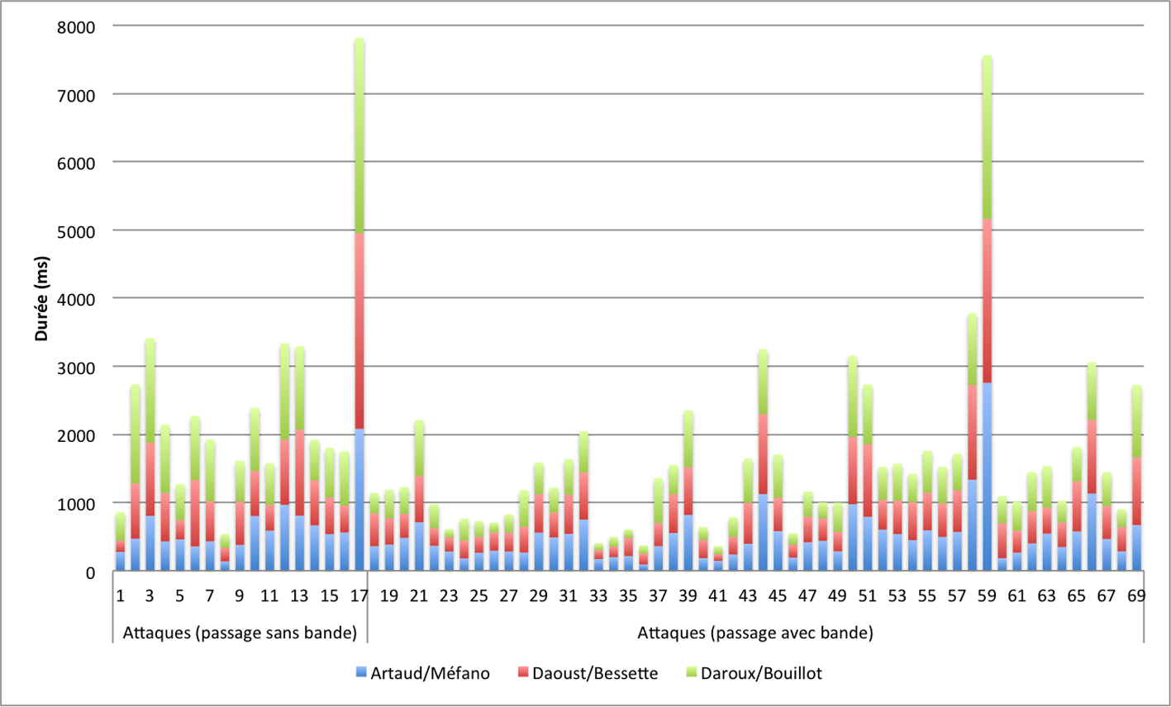

Fig. 5 : Section A4, intervalles de durées entre les attaques de notes.

Le Tableau 4 donne les coefficients de corrélation pour les intervalles de durée, d’une part pour le passage initial sans bande et d’autre part pour le passage qui suit avec bande. On observe que les corrélations sont légèrement plus faibles lorsque la bande est absente, mais pas tant qu’on aurait pu l’imaginer.

|  |  |  |  |
| --- | --- | --- | --- |
|  | Artaud | Daoust | Daroux |
| Passage sans bande | .908, p < 0,0001 | .890, p < 0,0001 | .941, p < 0,0001 |
| Passage avec bande | .958, p < 0,0001 | .934, p < 0,0001 | .944, p < 0,0001 |

Tableau 4 : Section A4, coefficients de corrélation entre les intervalles de durée dans le passage initial (sans bande) et le passage suivant (avec bande).

À l’écoute des enregistrements, on s’aperçoit que les principaux facteurs de divergence entre les interprètes sont le mode de jeu sur le souffle (notamment la durée de la seconde note, m. 205), l’articulation du groupe de triples croches dans l’aigu (mm. 205 et 206) et la durée des silences (notamment avant l’arrivée de la bande, m. 207).

La coda (section I5, mm. 541-597)[20] est le passage le plus long de la pièce où les deux interprètes jouent sans la bande. Il est composé d’une lente progression fondée sur un trille de flûte en glissando ascendant (*do*3/*sol*5) exécuté en respiration continue. Après une brève césure (m. 586), le tempo s’accélère (*prestissimo accelerando*) alors que la flûte tient un *sol#*5. Dans un contexte où la bande est absente et où les interprètes arrivent à l’apogée de l’œuvre, il est donc intéressant de mesurer les variations de tempo afin de voir si elles sont cohérentes entre les trois interprétations et ce qu’elles révèlent des choix interprétatifs[21].

Premier constat, le tempo est instable pour les trois interprétations, même avant le *prestissimo accelerando* et bien qu’aucun changement de tempo ne soit inscrit dans la partition*.* La flûte jouant un son continu, l’instabilité du tempo est vraisemblablement due à la partie de piano. Celle-ci est d’une complexité redoutable avec des traits, des arpèges et des agrégats répartis sur un large ambitus, articulés par une écriture rythmique exigeante. Notons que cette complexité n’est pas pure virtuosité car elle agit comme un facteur d’expressivité qui s’ajoute à la tension produite par le glissando de la flûte. Les différences de tempo entre les interprètes s’expriment bien avant le *prestissimo*. Jusqu’au point d’arrêt (mm. 441-585), les profils de tempo les plus proches sont ceux d’Artaud et de Daroux (coefficient de corrélation .46, p = 0,002), alors que celui de Daoust diverge fortement des autres interprètes (corrélations non significatives). Par contre, le tempo moyen le moins rapide est celui d’Artaud (108,82, ET 16,14) relativement à ceux de Daoust (116,73, ET 13,86) et de Daroux (115,47, ET 16,79) assez proches l’un de l’autre. Plus surprenant, les courbes de tendances (non reportées sur la Fig. 6) font émerger une accélération globale (avant l’*accelerando*) chez Artaud et Daroux, alors que Daoust, partie à un tempo plus rapide, ralentit.

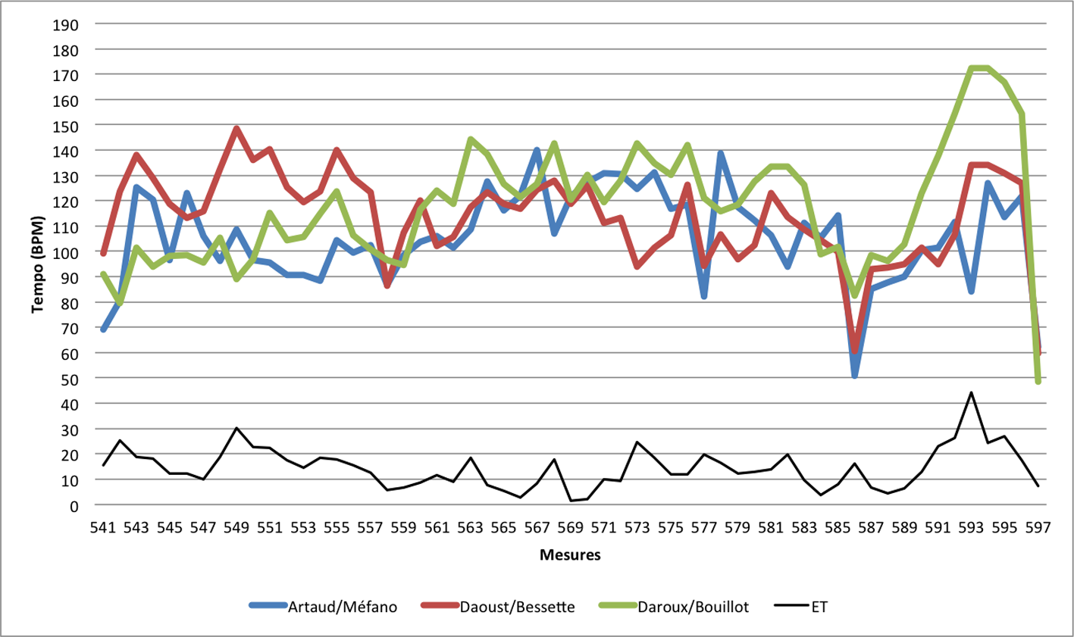

Fig. 6 : Section I5 (coda), profils de tempo et écart-type (en noir).

La courbe de l’écart-type (ET) montre les passages qui divergent le plus entre les interprètes. La première divergence importante, située entre les mm. 549 et 552, provient du changement de registre et du soupir (m. 551). Le silence de la version de Daoust est nettement écourté (518 ms) relativement aux versions d’Artaud et de Daroux (respectivement 966 ms et 817 ms). La deuxième, située aux mm. 572-574, correspond également à un changement de registre et un soupir. Mais, cette fois, le silence de la version de Daoust est nettement plus long (966 ms) relativement aux versions d’Artaud et de Daroux (respectivement 449 ms et 564 ms). La dernière divergence, la plus importante, se situe à la fin de la section (mm. 593-597) lorsque la pianiste attaque quatre fois un *do*7 *fortissimo*. L’histogramme empilé de la Fig. 7 représente les intervalles de durée entre ces notes et l’intervalle entre la première et la dernière. Les deux premiers intervalles de durée sont nettement plus courts dans la version de Daroux ce qui contribue à l’écart de sa courbe de tempo à la fin de la coda. On peut interpréter cette différence de tempo comme un choix expressif de cette interprète qui cherche à monter le tempo à son maximum, l’accélération ayant commencé dès le début de la coda. De ce point de vue, l’interprétation de Daroux est celle qui magnifie le plus le caractère de transe dionysiaque de la fin de *Sopiana*.

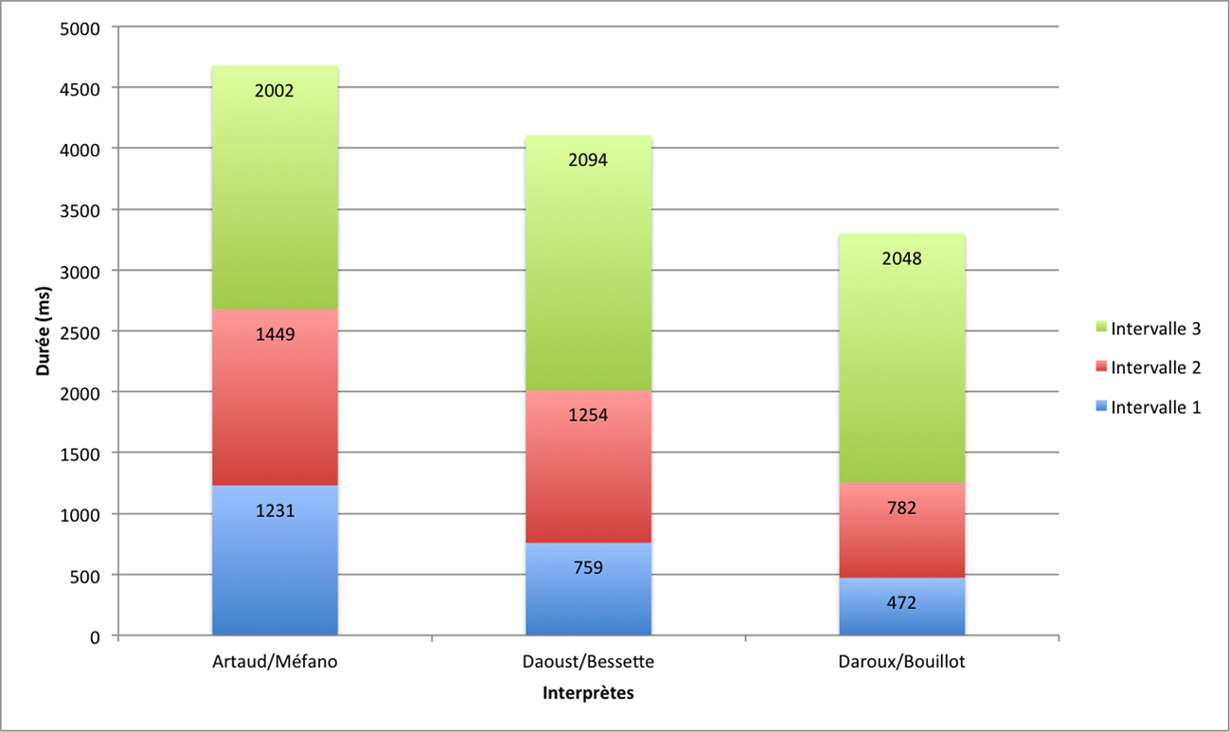

Fig. 7 : Section I5 (mm. 593-597), intervalles de durée entre les quatre *do*7 du piano.

# Conclusion

Nous nous étions donné pour objectif de documenter les pratiques de performance de la musique mixte et de faire émerger des styles d’interprétation en se fondant sur l’analyse de quelques points précis (sonorité globale, synchronisation avec la bande, tempo). Nous avons constaté que du point de vue de la sonorité globale (incluant le timbre des instruments, l’acoustique de la salle, la prise de son et le mixage) les trois interprétations de *Sopiana* se distinguent nettement. Ces différences en termes de réverbération, de couleur sonore, de présence et de placement des instruments dans l’espace stéréophonique conduisent à des esthétiques qui privilégient soit une écoute analytique en séparant les différentes parties, soit une écoute globale en fusionnant les oiseaux et les instruments. L’analyse de la durée des sections et du tempo a confirmé un fait connu : les interprètes mettent à profit les sections sans bande pour retrouver une souplesse temporelle. Ceci est particulièrement effectif dans les interludes les plus longs comme la coda. Inversement, nous avons constaté que la manière d’articuler les notes, de gérer les changements de registre ou d’exécuter certains modes de jeu a une influence sur le tempo et le micro-timing. Il existe donc une marge de liberté pour l’interprète de musique mixte y compris dans les sections plus figées temporellement. Nous l’avons également constaté dans la façon personnelle de se synchroniser avec la bande, très légèrement en avance ou en retard. Les conclusions de cette étude de cas sur l’interprétation de la musique mixte ne sont bien sûr pas à généraliser tant les dispositifs et les esthétiques de ce genre musical peuvent être diversifiés. D’un point de vue méthodologique, la précision de l’extraction des données temporelles pour l’étude du tempo et de la synchronisation est un aspect à améliorer. L’utilisation des sources séparées (au moins pour la partie sur support) est certainement l’une des pistes à explorer. Cette recherche constitue donc la base d’une réflexion qui devra s’élargir à un vaste corpus et s’enrichir de nouvelles méthodologies.

# Bibliographie

Cannam, Chris, Landone, Christian et Sandler, Mark (2010), « Sonic Visualiser: An Open Source Application for Viewing, Analysing, and Annotating Music Audio Files », *Proceedings of the ACM Multimedia 2010 International Conference*.

Cont, Arshia (2012), « Synchronisme musical et musiques mixtes : du temps écrit au temps produit », *Circuit*, vol. 22, n° 1, pp. 9-24.

Grabócz, Márta (2013), *Entre naturalisme sonore et synthèse en temps réel : images et expression dans la musique contemporaine*, Paris, Éditions des Archives Contemporaines.

Lalitte, Philippe (2015), *Analyser l’interprétation de la musique du XXe siècle. Une analyse d’interprétations enregistrées des* Dix pièces pour quintette à vent *de György Ligeti*, Paris, Hermann.

Lartillot, Olivier et Toivianen, Petri (2007), « A Matlab Toolbox for Musical Feature Extraction From Audio », *International Conference on Digital Audio Effects*, Bordeaux.

Lerch, Alexander (2012), *An introduction to audio content analysis*, Hoboken (N.J.), Wiley.

Loutz, Olivier (2006), « Sopiana ou les oiseaux modèles », *in* D. Pistone (dir.), *L’universel et l’utopique. Hommage à François-Bernard Mâche*, série « Hommages », n° 1, Paris, Publications de l’OMF, pp. 43-61.

Mâche, François-Bernard (2012), *Cent opus et leurs échos*, Paris, L’Harmattan.

Peeters, Geoffroy (2004), « A large set of audio features for sound description (similarity and classification) in the CUIDADO project », Rapport technique, Ircam [http://recherche.ircam.fr/equipes/analyse-synthese/peeters/ARTICLES/Peeters_2003_cuidadoaudiofeatures.pdf.].

1. Je remercie chaleureusement Pierre-Yves Artaud et Lise Daoust de leurs réponses à mes questions.
2. Située en Pannonie inférieure sous l’empire romain, la ville de Pécs s’appelait Sopianae. Mâche a supprimé le e final dans le titre de son oeuvre pour éviter que l’assonance avec *Danaé* ou *Maraé* ne conduise à des regroupements trompeurs.
3. Des chants de batraciens sont utilisés comme modèle, mais seulement dans les intermèdes sans bande.
4. Pour la flûte : glissandi, bruits de clé, sons soufflés, flatterzunge, harmoniques, glissandi d’harmoniques, respiration circulaire ; pour le piano : clusters, cordes grattées, pincées ou étouffées.
5. Éditions Amphion, A.397, 1982.
6. Entretien avec l’auteur (septembre 2015).
7. Réponses de Lise Daoust à des questions posées par email (septembre 2015).
8. La prise de son et le montage ont été réalisés par Jean Chapaut et Olivier Beurotte.
9. Dans l’ordre des plages du disque : Mozart, *Sonate* n° 4 en *fa* majeur K.13 ; Mozart, *Fantasia* n° 1 en *ré* mineur K. 397 ; Messiaen, *Le Courlis cendré* (*Catalogue d'oiseaux* n° 13) ; Mozart, *Sonate* n° 3 en *la* majeur K.12 ; Messiaen, *Le Merle noir* ; Mozart, Sonate n° 5 en *do* majeur K.14 ; Levinas, *Froissements d'ailes*; Gougeon, *L’Oiseau blessé* ; Mâche, *Sopiana*.
10. Dans l’ordre des plages du disque : Messiaen, *Le merle noir*; Debussy, *Syrinx* ; Ravel, *Oiseaux tristes*; Rivier, *Oiseaux tendres*; Messiaen, *Regard des hauteurs*; Ibert, *Pièce*; Saint-Saëns, *La volière* (*Carnaval des animaux*) ; Levinas, *Froissements d’ailes*; Messiaen, *La Colombe*; Ancelin, *Chant de l’oiseau qui n’existe pas*; Murail, *Le Fou à pattes bleues*; Kœchlin, *Les Oiseaux sont ivres*; Mâche, *Sopiana*; Prokofiev, *L’Oiseau* (*Pierre et le loup*).
11. Il existe une version live de *Sopiana* interprétée par Katrin Zenz (flûte) et Dimitri Vassilakis (piano) filmée en 2011 au Centre Culturel Onassis (Athènes): https://youtu.be/xlvR2nD3qTE. Nous n’avons pas utilisé cette version en raison de la qualité sonore insuffisante.
12. Pour une revue complète des descripteurs audio, consulter Lerch (2012) ou Peeters (2004). Pour plus d’informations sur les méthodes d’utilisation des descripteurs en analyse de l’interprétation, consulter Lalitte (2015).
13. Le test du Lambda de Wilks a permis de vérifier que la différence entre les vecteurs moyens des trois groupes est significative : Lambda 0,084, F 4,566, DDL1 28, p < 0,0001 (niveau de signification 0,05). Le test de Bartlett a permis de vérifier la significativité des valeurs propres F1 2,814 (p = 0,0000), de F2 2,136 (p = 0,0004).
14. Dans l’enregistrement de Daoust, on a parfois l’impression que les instrumentistes « chantent » comme des oiseaux dans la nature.
15. Entretien avec l’auteur (septembre 2015).
16. Réponses de Lise Daoust à des questions posées par email (septembre 2015).
17. Pour la détection des attaques de la flûte : filtrage passe-bas de 24 dB/octave avec une fréquence de coupure à 1500 Hz, afin de diminuer les sons des oiseaux. Pour la détection des attaques du Shama : filtrage passe-haut de 24 dB/octave avec une fréquence de coupure à 4000 Hz, pour diminuer la flûte et le piano.
18. Pour les groupements de triples croches, de sextolets ou quintolets de doubles croches et le glissement en *flatterzunge* nous avons pris en compte seulement la première note.
19. Filtrage passe-bas de 24 dB/octave avec une fréquence de coupure à 1500 Hz.
20. Contrairement aux analyses de Márta Grabócz et Olivier Loutz, nous avons préféré faire démarrer la coda à partir du trille qui nous semble un marqueur perceptif fort.
21. Le tempo a été acquis manuellement avec le logiciel Sonic Visualiser (sans utiliser d’algorithme de détection automatique de tempo ou d’attaque). À une telle vitesse, la précision ne peut être parfaite, mais elle est suffisante pour offrir une image fiable des variations de tempo à grande échelle de temps.